ATIVIDADE DE ESTUDO 01
Acadêmico: Douglas Marcelo Monquero | R.A.23343540-5
Curso: Engenharia de Software
Disciplina: Análise e Projeto Orientado a Objetos
Valor da atividade: 0.50 |  | Prazo: 06/04/2025

Instruções para Realização da Atividade
- Todos os campos acima deverão ser devidamente preenchidos;
- É obrigatória a utilização deste formulário para a realização da atividade de estudo 01;
- Esta é uma atividade individual. Caso identificado cópia de colegas, o trabalho de ambos sofrerá decréscimo de nota;
- Utilizando este formulário, realize sua atividade, salve em seu computador, renomeie e envie em forma de anexo no campo de resposta da atividade AE1;
- Formatação exigida para esta atividade: documento Word, Fonte Arial ou Times New Roman tamanho 12, Espaçamento entre linhas 1,5, texto justificado;
- Ao utilizar quaisquer materiais de pesquisa referência conforme as normas da ABNT;
- No campo “Material da disciplina”, no ambiente virtual da disciplina, você encontrará orientações importantes para elaboração desta atividade. Confira!
- Critérios de avaliação: Utilização do template; atendimento ao Tema; Constituição dos argumentos e organização das Ideias; Correção Gramatical e atendimento às normas ABNT.
- Procure argumentar claramente e objetiva, conforme o conteúdo da disciplina.

Em caso de dúvidas, entre em contato com seu Professor Mediador.

Bons estudos!

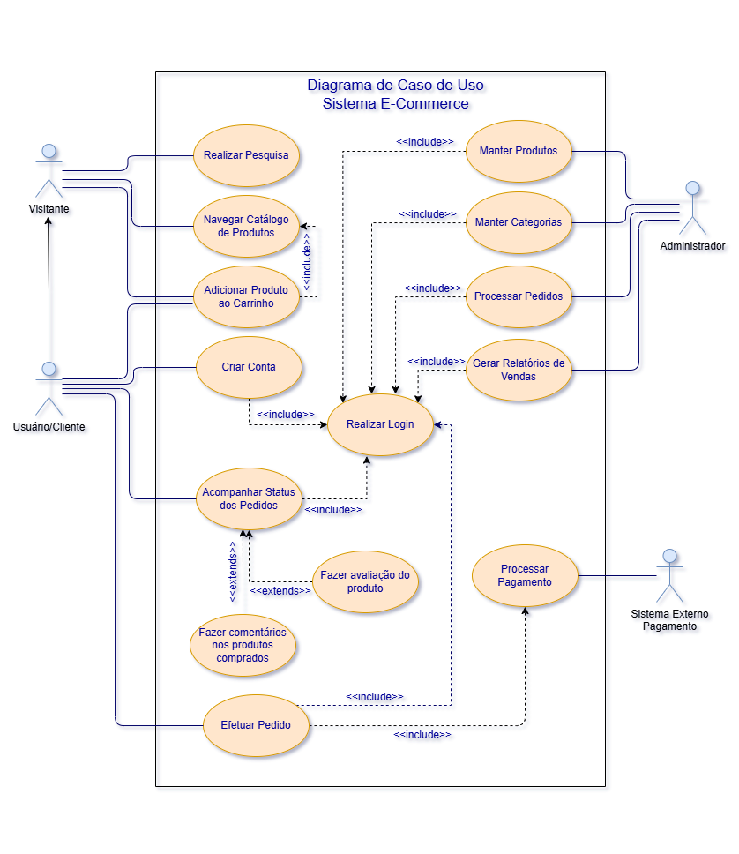
Figura 01 – Diagrama de Caso de Uso – Fonte: próprio autor

Referência
RANDO, Déverson Rogério; FREITAS, Janaína Aparecida de; POSSAMAI, Jean Carlos; GUIMARÃES, Leonardo Vieira; ALÉSSIO, Simone Cristina. Análise e projeto orientado a objetos. Organização de Simone Erbs da Costa. Florianópolis: Arqué, 2024.

